
《区块链技术与应用》

大作业报告

课程名称： | 区块链技术与应用
组号： | 第15组
组长姓名： | 魏琪霖
组员姓名： | 张俊仁、袁嘉骏
学生专业： | 软件工程
开课学期： | 2026-2027-01
仓库：https://github.com/x12w/block-chain-lab

华南理工大学软件学院
2026年10月

考核项 | 必做路线的代码与截图 | 解释题 | 仓库与文档 | 加分项 | 总分
小组分值 | /40 | /40 | /20 | /20 | /100
小组各人贡献比 | 成员1：魏琪霖 贡献百分比： %  成员2：张俊仁 贡献百分比： %  成员3：袁嘉骏 贡献百分比： %
评分人：许可
(******注意：本页内容学生请勿改动********)

大作业 在区块链上构建应用系统

4.1 分工表
项目 | 内容
组长 | 魏琪霖，202430332012；软工二班，第15组
必做路线 | 路线 A：Spring Boot + Web3j 后端
加分项 | 未完成加分项
成员 1：姓名、负责章节、负责文件 | 魏琪霖：4.2、4.3及4.5的Service；配置、Java封装、EscrowService、测试与后端运行支持；买家操作。
成员 2：姓名、负责章节、负责文件 | 张俊仁：4.5的Controller、4.6卖家操作与接口联调；EscrowController.java；已完成卖家dispute(1)。
成员 3：姓名、负责章节、负责文件 | 袁嘉骏：4.6仲裁操作与验收记录、交易截图和报告整理；已亲自请求后端完成失败案例及退款，由BE签名。

4.2 关键数据
项目 | 值
仓库地址 | https://github.com/x12w/block-chain-lab
后端账户地址（路线 A）或仲裁人地址（路线 B） | 0x4c688b060912faf95324a43C0190C59E7cE8aB3c
Escrow 合约地址 | 0xd7320d80b687766bA73997B97dAE61Ff1f9ed737
代币合约地址 | 0xB7dA837F93A5448ca0762B80862d053daf9715B3
网络：POTOS Testnet，chainId=60600。新 Escrow 部署区块：2821876。
买家 A（魏琪霖）：0x5a435c43Ca006bE1688d0D7B95194327528EAB26
卖家 B（张俊仁）：0xE0F0970f35FFE50dB6a6AD25ba775674D24682D2
袁嘉骏请求仲裁，后端BE负责签名；三人贡献百分比留空。
仲裁已完成：订单0为Paid，订单1为Refunded，余额40/30/30 WQLToken。尚待买家confirm(0)及最终余额核验。

4.3 交易记录表
操作 | 交易哈希 | 区块浏览器链接 | 发起账户
部署 Escrow | 0xdd1e95f4a34a0298e2051c47e049cc49  a3f654585510465950dd9a444cc034aa | 查看交易 | 后端 BE
createOrder 订单 0 | 0x4f4ebf253000b7ad52e6da3d50fc98b6  5d9431f2f1f69946fe1d94d768920099 | 查看交易 | 买家 A  魏琪霖
approve | 0xc8769e7a8fe9ad68c7c3730bd0c5d023  8c9410a9d0415dca7e7a90a6cee53d08 | 查看交易 | 买家 A  魏琪霖
deposit 订单 0 | 0x1801f6112ae79e1987a59dd2c7799e7e  d6c6a1ade52ef2e8e3ecdf60f0ffbed5 | 查看交易 | 买家 A  魏琪霖
dispute 订单 1 | 0x38f57adcfd17adba8849eb8e66985bbe  fb38000ffe221b8ac1105cd991a90494 | 查看交易 | 卖家 B  张俊仁
resolve 订单 1 | 0x41346bdd3a5ce73aa5bf86cb2436fd0c  149338f94d1a00cf23d161313e130a7f | 查看交易 | 后端 BE  仲裁：袁嘉骏
confirm 订单 0 | 待完成 | 待记录 | 买家 A  魏琪霖
resolve 失败（路线 A） | 0x6b6157111ef72bcacf69ab031d15ccae  bd11cde978fa73637eebde039117f4c3 | 查看交易 | 后端 BE  仲裁：袁嘉骏
补充交易：订单1的创建和付款也已成功，以下链接对应完整记录。
createOrder 订单1：0x6965468ab5104bf9c202d3f8c0e8c59b2fa6da24eb224c225c4b5b120d15ec6e
deposit 订单1：0x24dc8f81f69ff0c3183fb79169d951a93b30e7c2e9cf7d08f124e95ab5c949c0

4.4 必做路线

路线 A
【截图 4A-1】application.properties 占位符
图4A-1 成员1配置：私钥环境变量占位符，chainId=60600
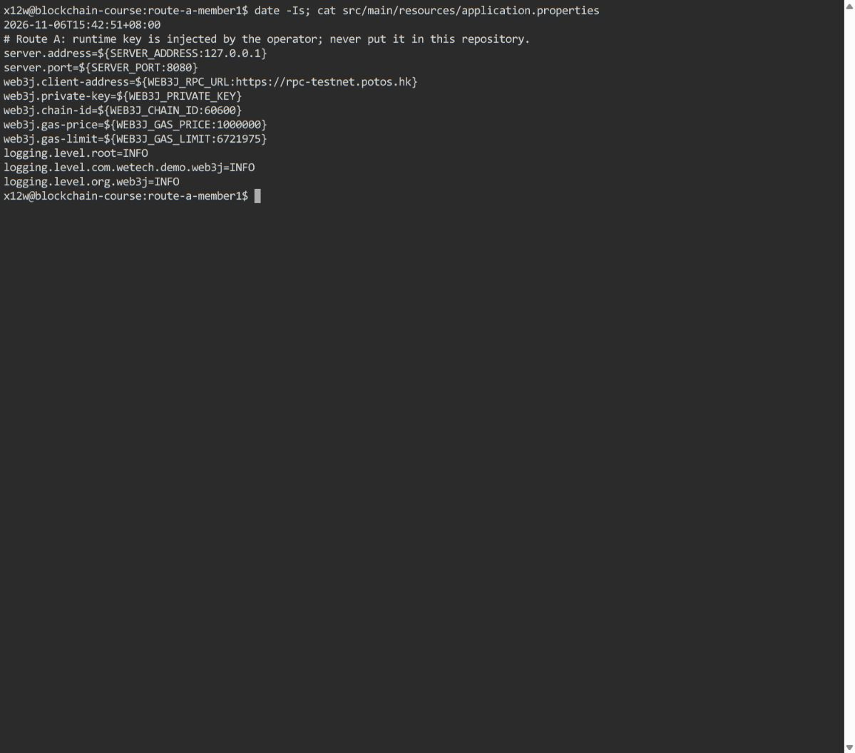
【解释 4A-1】
公开示例私钥任何人都知道，把它当成自己的测试网账户后，其他人也能签名转账和行使该账户的仲裁权。我们在图4A-1中使用WEB3J_PRIVATE_KEY占位符，chainId为60600，Gas单价默认1000000、上限6721975；运行时由操作者隐藏输入，不把私钥提交仓库。
本组后端账户为0x4c688b060912faf95324a43C0190C59E7cE8aB3c，与买家A分离。图4A-5的部署响应中arbiter等于该BE。个人MetaMask由本人逐笔确认；服务器持有私钥时，HTTP接口可触发服务器代签，权限控制、操作审计及密钥保护成为服务提供者的责任。
【截图 4A-2】生成的 Java 封装
图4A-2a 成员1生成封装的Gradle实际输出
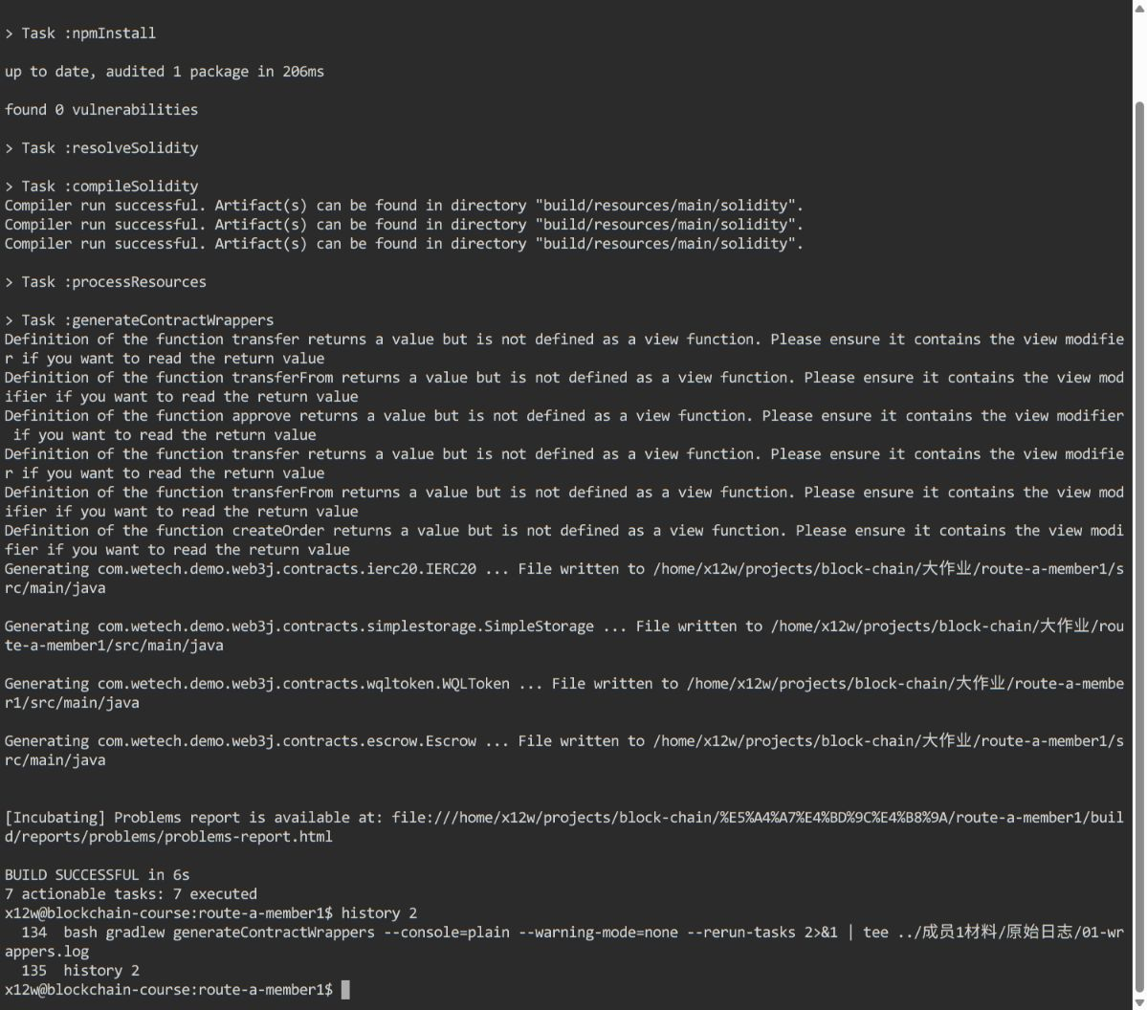
图4A-2b 生成文件和Order结构
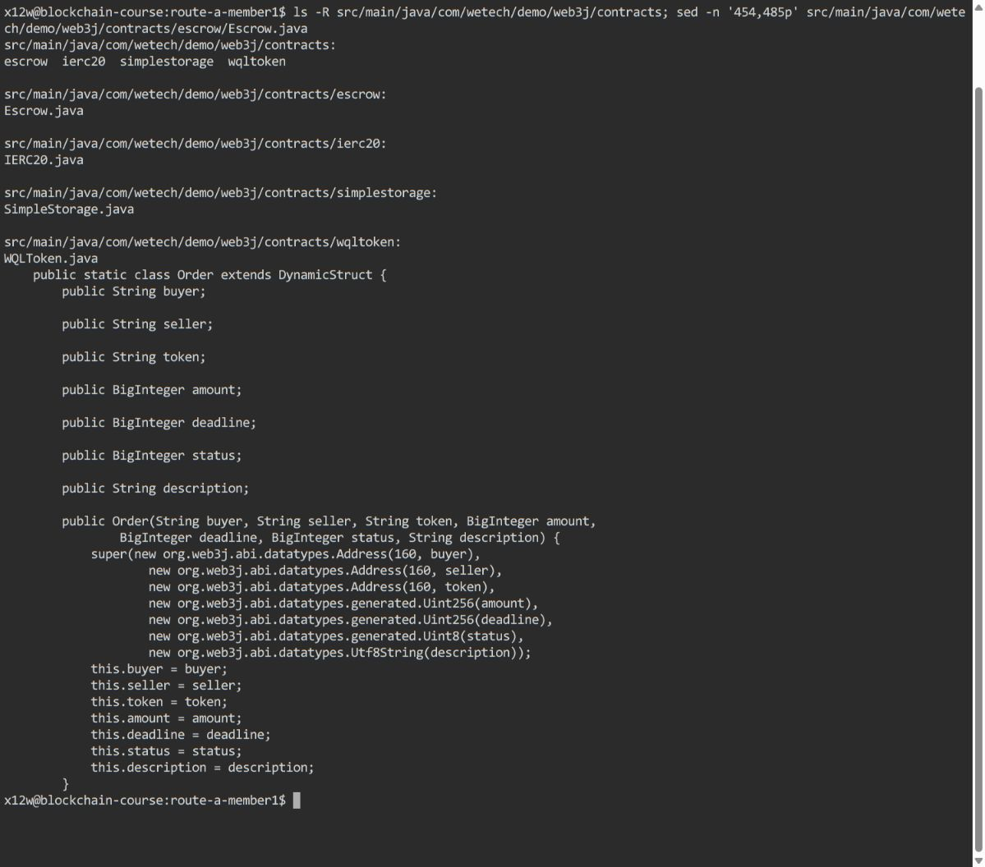
图4A-2c OrderCreated常量和事件解码方法
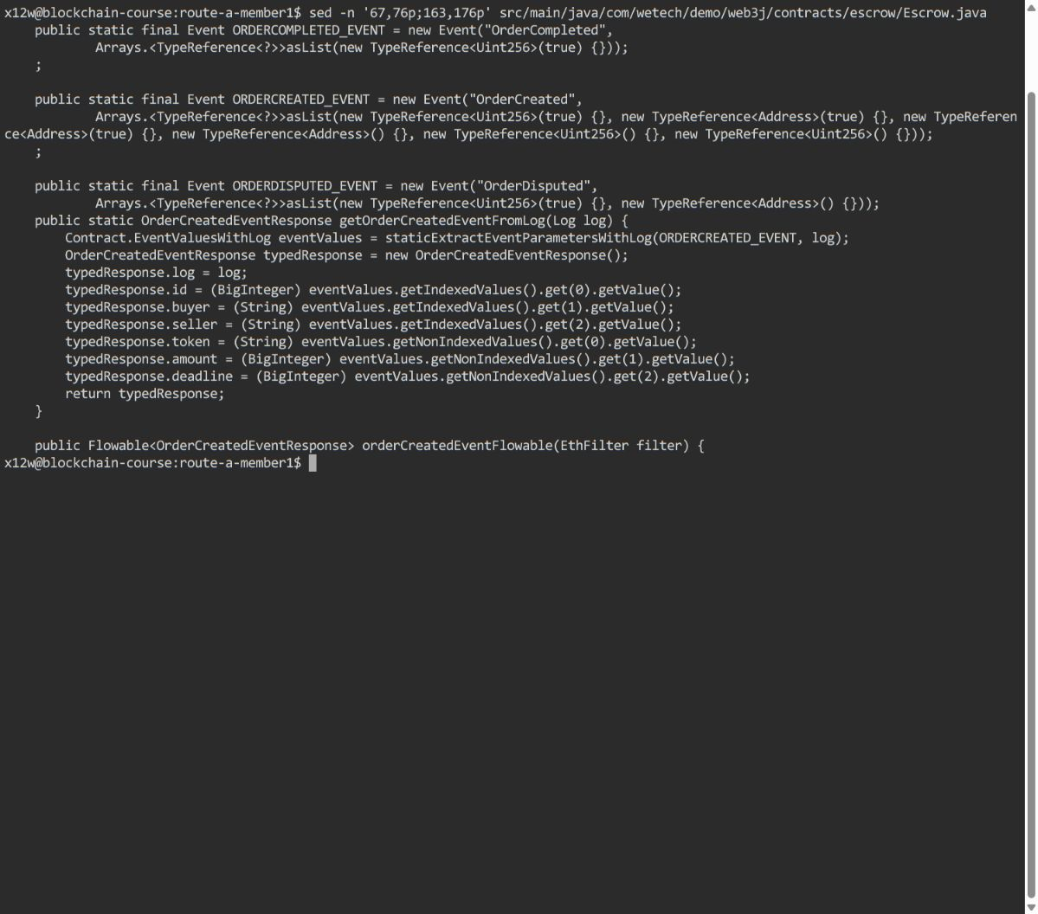
【解释 4A-2】
Solidity的Order memory在生成类中成为Escrow.Order，继承DynamicStruct。buyer、seller、token、description为String，amount、deadline、status为BigInteger；uint8状态也使用BigInteger承接，Service再映射为文字。图4A-5中的订单金额30000000000000000000对应18位精度的30个，状态1对应Paid。
图4A-2c的ORDERCREATED_EVENT记录事件名、各参数ABI类型和indexed标记。id、buyer、seller来自topics，token、amount、deadline来自data。EventEncoder编码topic0以筛选OrderCreated，再由getOrderCreatedEventFromLog解码日志。BINARY用于部署，FUNC_常量表示函数名；生成类不手工修改。
【截图 4A-3】示例接口的 curl 与浏览器交易
图4A-3a 成员1后端BE：三条真实curl响应的保存记录展示
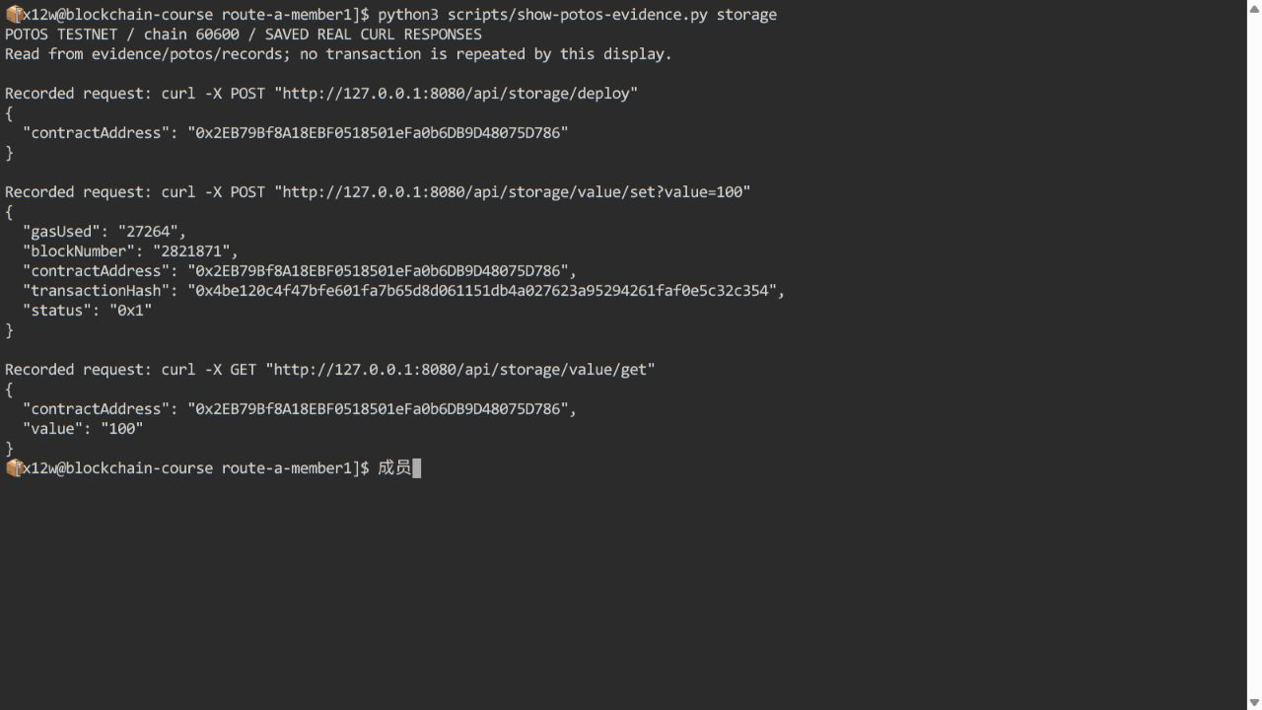
图4A-3b 测试网set(100)成功：区块2821871，gasUsed=27264
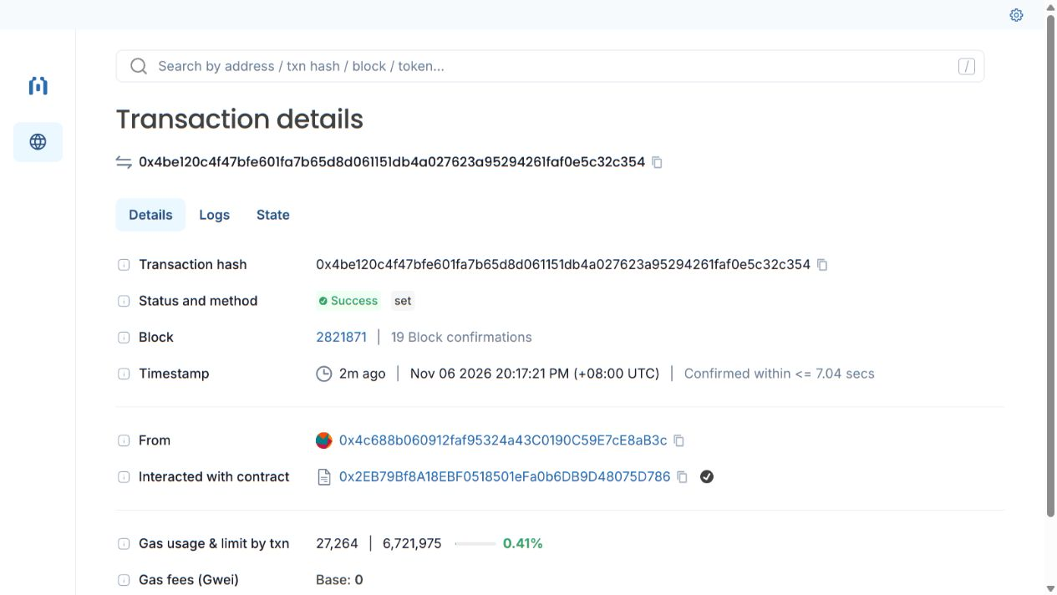
【截图 4A-4】EscrowService 与 EscrowController 代码
图4A-4 S1 成员1 EscrowService 完整代码 第1/5页
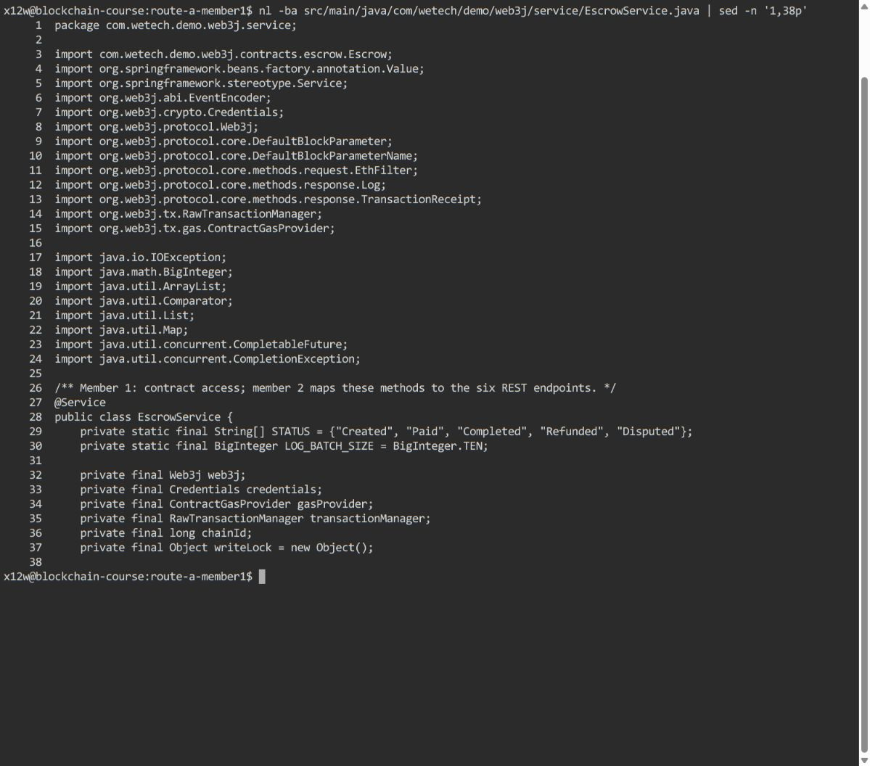
图4A-4 S2 成员1 EscrowService 完整代码 第2/5页
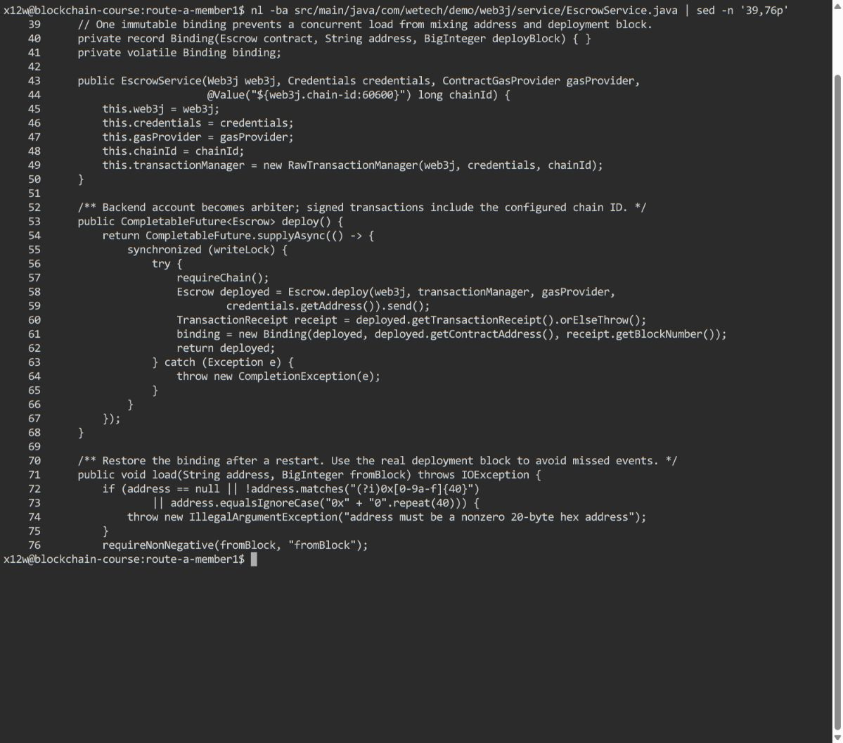
图4A-4 S3 成员1 EscrowService 完整代码 第3/5页
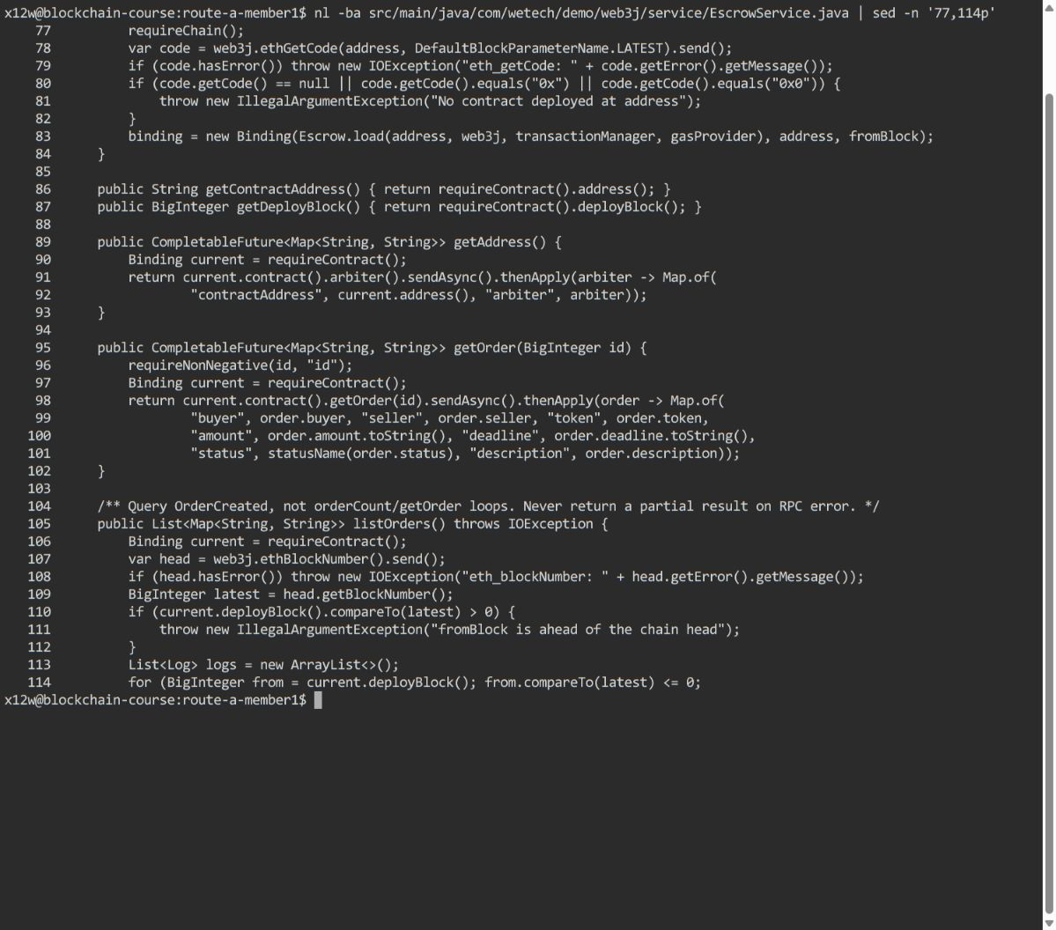
图4A-4 S4 成员1 EscrowService 完整代码 第4/5页
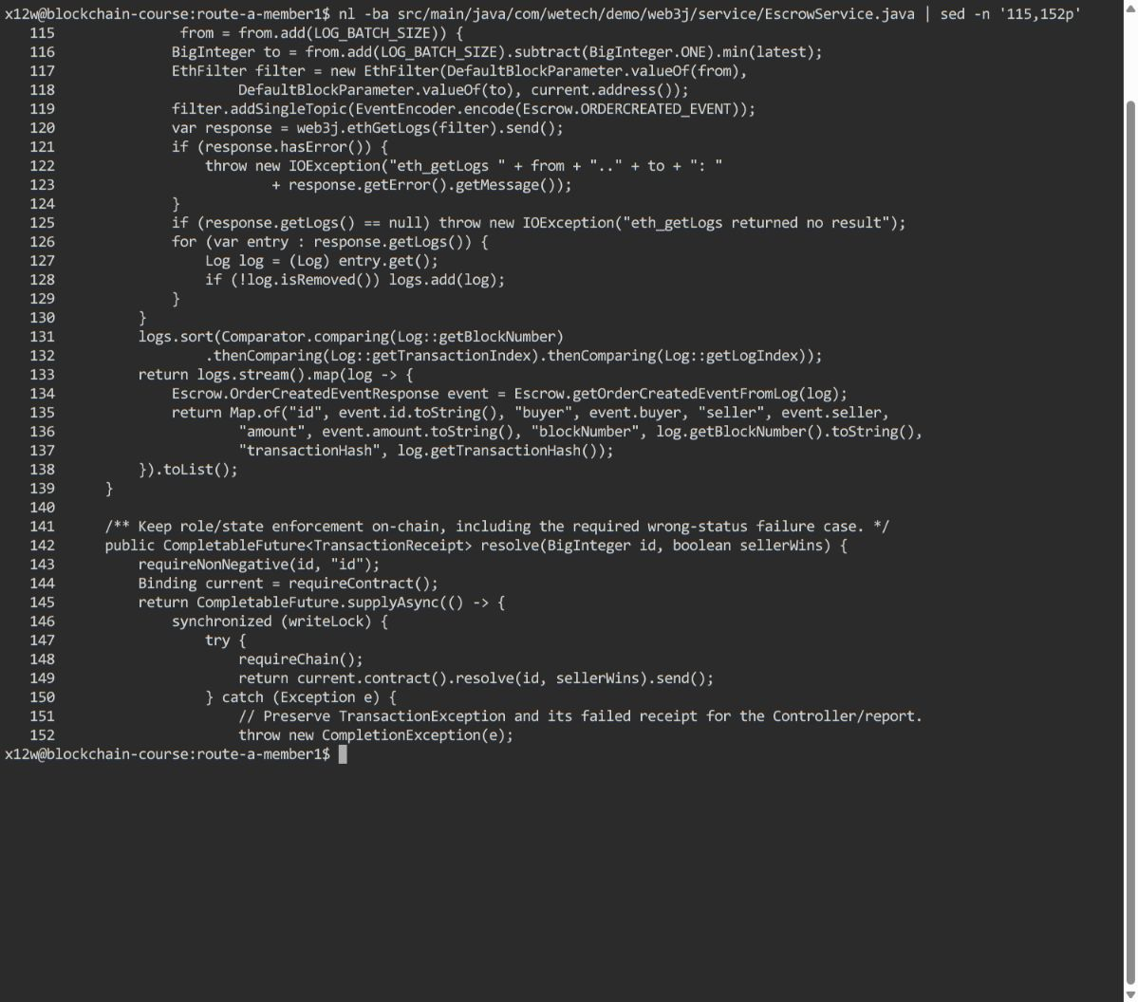
图4A-4 S5 成员1 EscrowService 完整代码 第5/5页
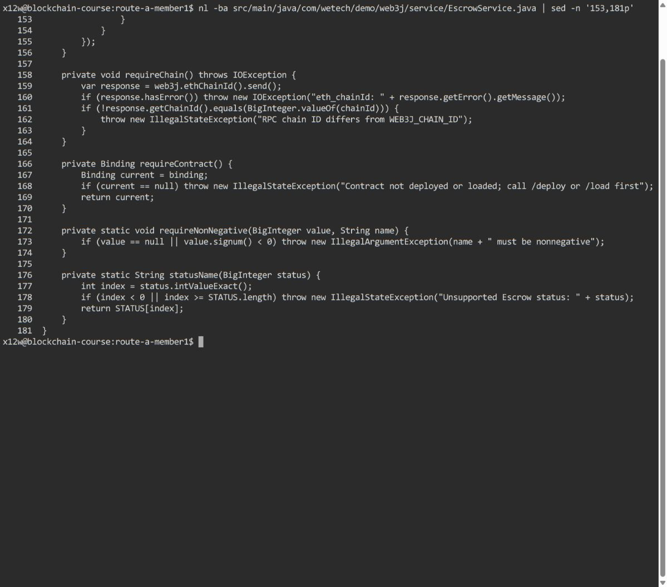
图4A-4 C1 成员2 EscrowController 完整代码 第1/9页；成员1联调截图
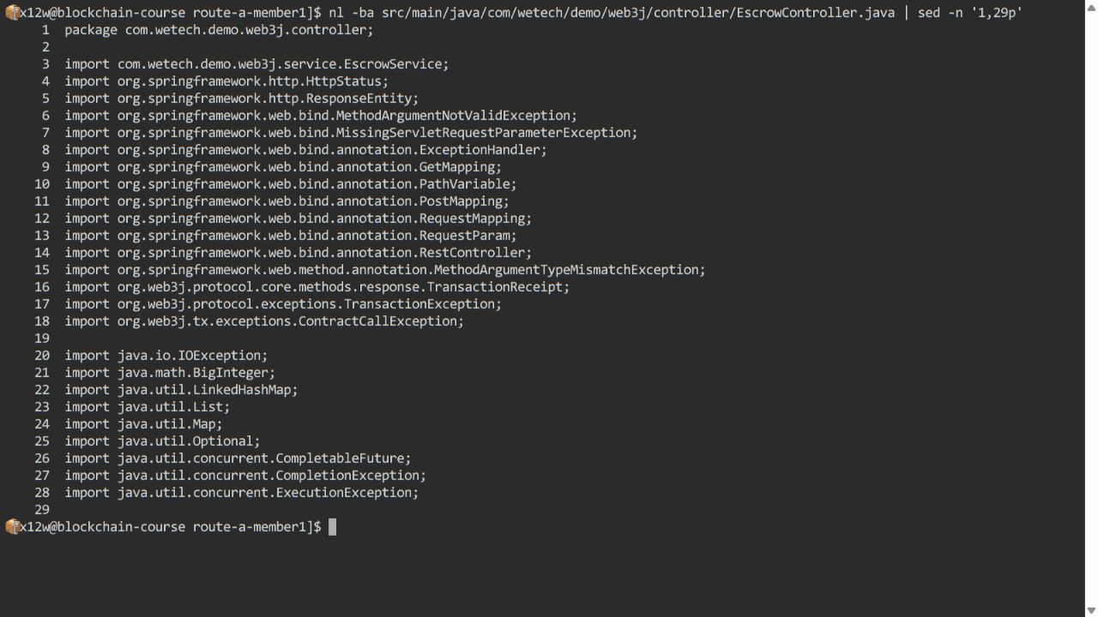
图4A-4 C2 成员2 EscrowController 完整代码 第2/9页；成员1联调截图
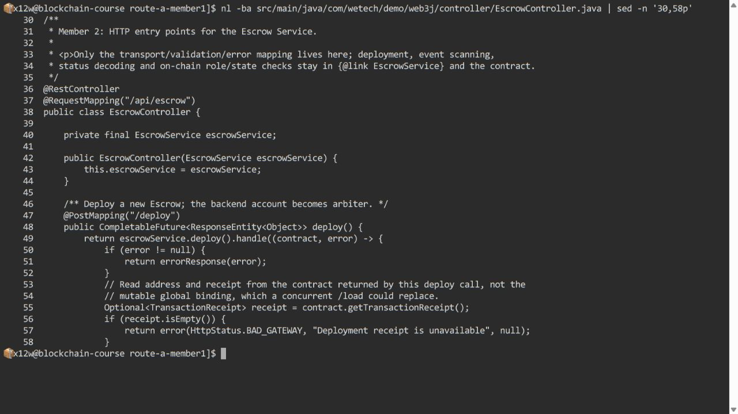
图4A-4 C3 成员2 EscrowController 完整代码 第3/9页；成员1联调截图
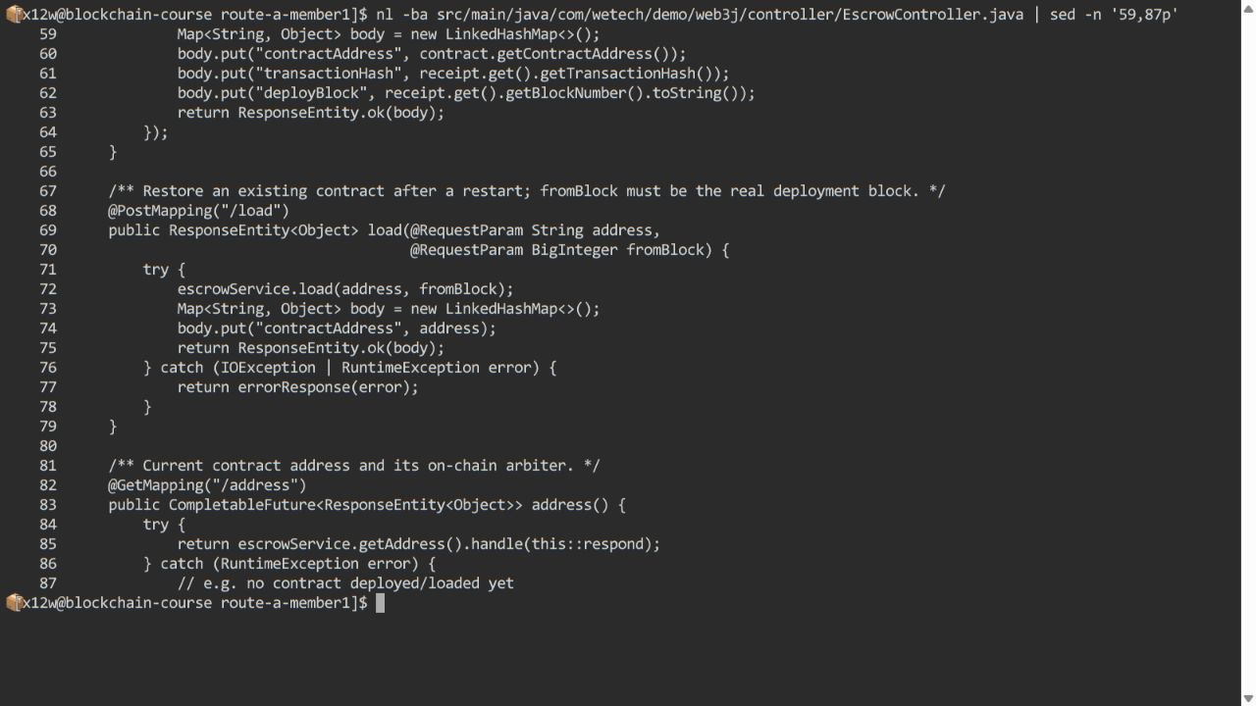
图4A-4 C4 成员2 EscrowController 完整代码 第4/9页；成员1联调截图
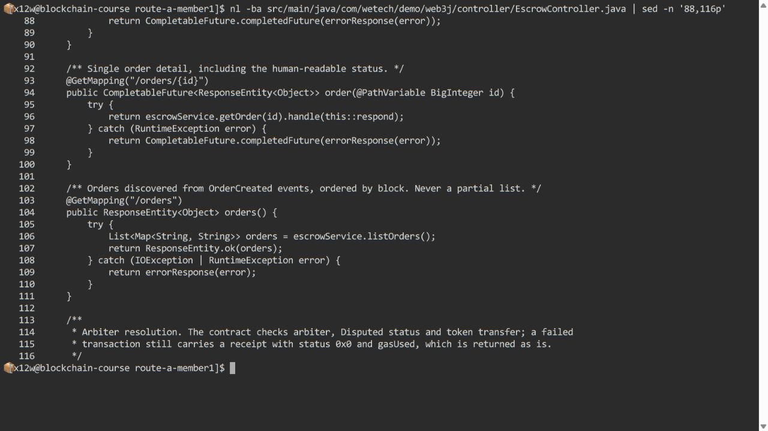
图4A-4 C5 成员2 EscrowController 完整代码 第5/9页；成员1联调截图
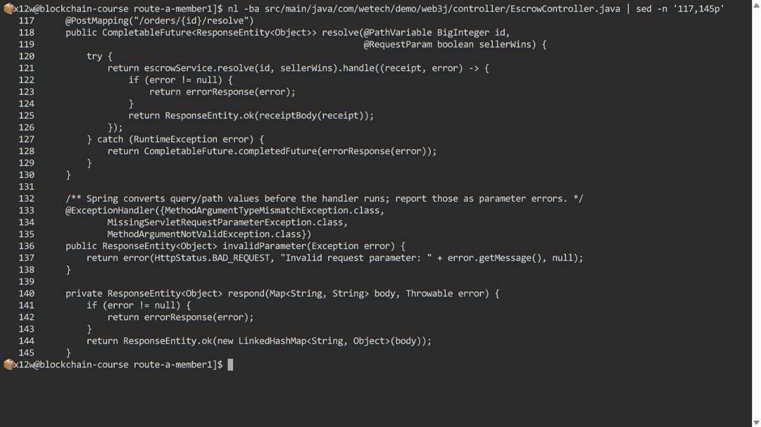
图4A-4 C6 成员2 EscrowController 完整代码 第6/9页；成员1联调截图
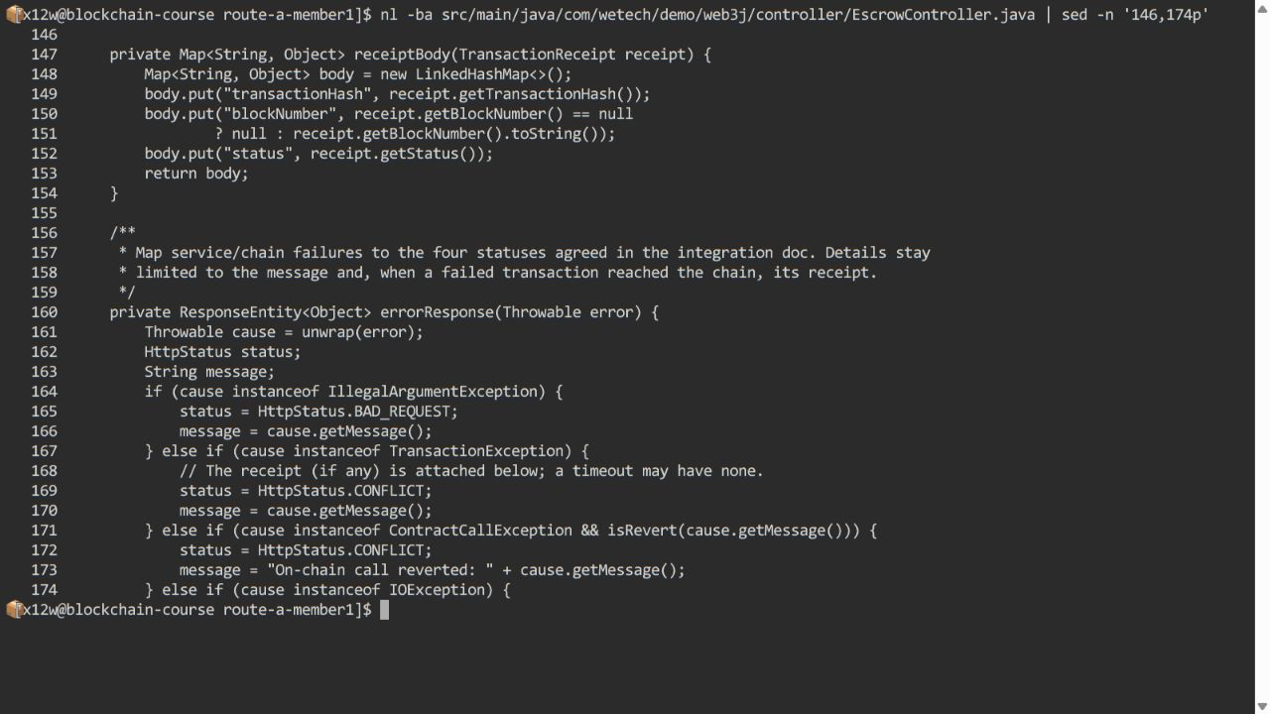
图4A-4 C7 成员2 EscrowController 完整代码 第7/9页；成员1联调截图
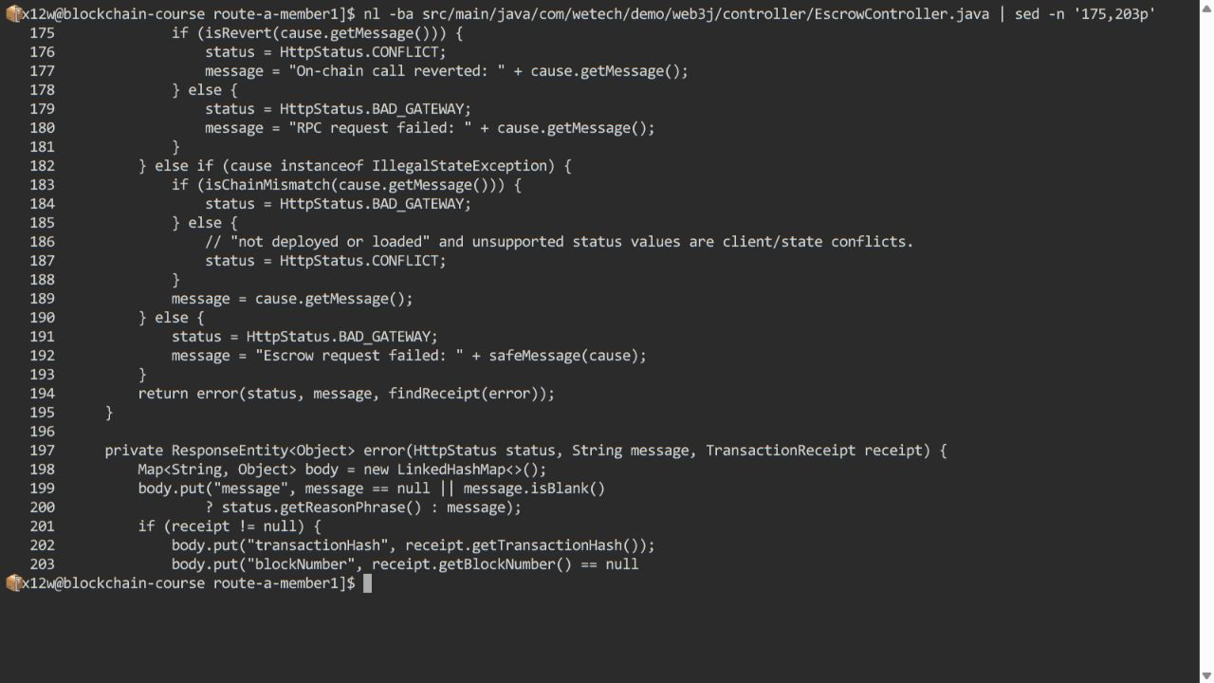
图4A-4 C8 成员2 EscrowController 完整代码 第8/9页；成员1联调截图
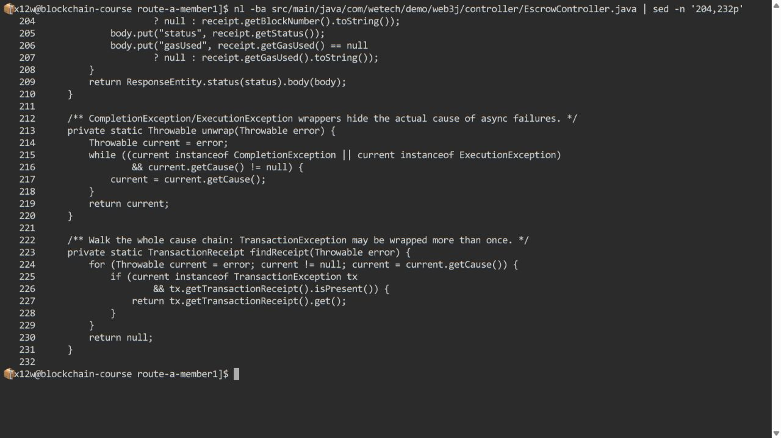
图4A-4 C9 成员2 EscrowController 完整代码 第9/9页；成员1联调截图
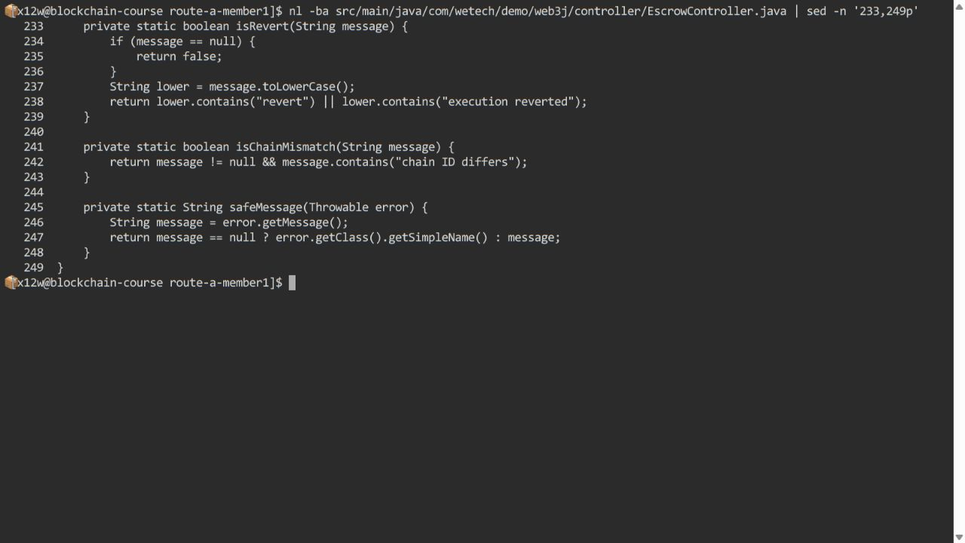
【解释 4A-3】
listOrders按新Escrow地址和OrderCreated的topic筛选事件，可以取得创建记录对应的交易哈希和区块号；不是循环读取每笔当前状态。对N笔订单逐笔getOrder需要N次读取，若先查orderCount共N+1次。POTOS每次只扫描10个区块，因此本实现先eth_blockNumber一次，再按闭区间分批eth_getLogs。
图4A-5部署块D=2821876，付款核验图的快照块高H=2822836。若列表查询以该块为latest，跨度H-D+1=961块，需ceil(961/10)=97次日志请求，加块高请求共98次。这是依据截图和实现计算的示例，不是实际GET预检逐次请求计数。已有2笔订单若循环读取是3次。
若有1万笔订单，循环方式需10001次；事件方式仍为1+ceil((H-D+1)/10)，取决于区块跨度，不能说永远只有1次或总是更快。当前实现没有增量缓存，但满足从事件重建创建列表的要求；订单当前状态仍单独getOrder。
【截图 4A-5】部署响应与 Remix 中的买卖家操作
图4A-5a 成员1后端BE部署：新Escrow、区块2821876与arbiter
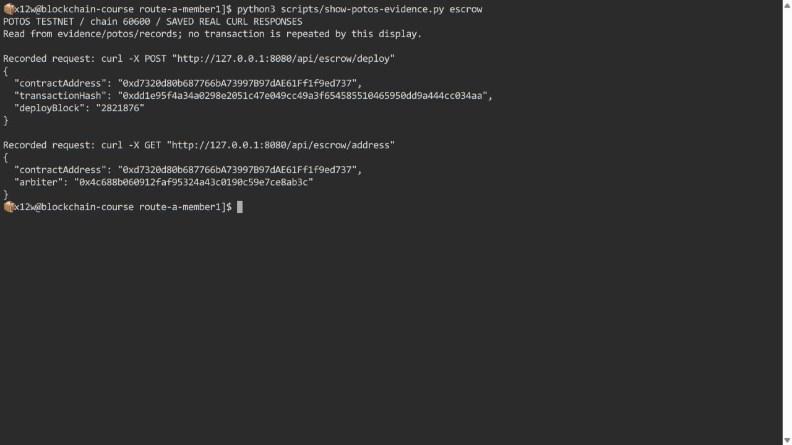
图4A-5b 买家在Remix核对arbiter与POTOS网络；成员1买家A
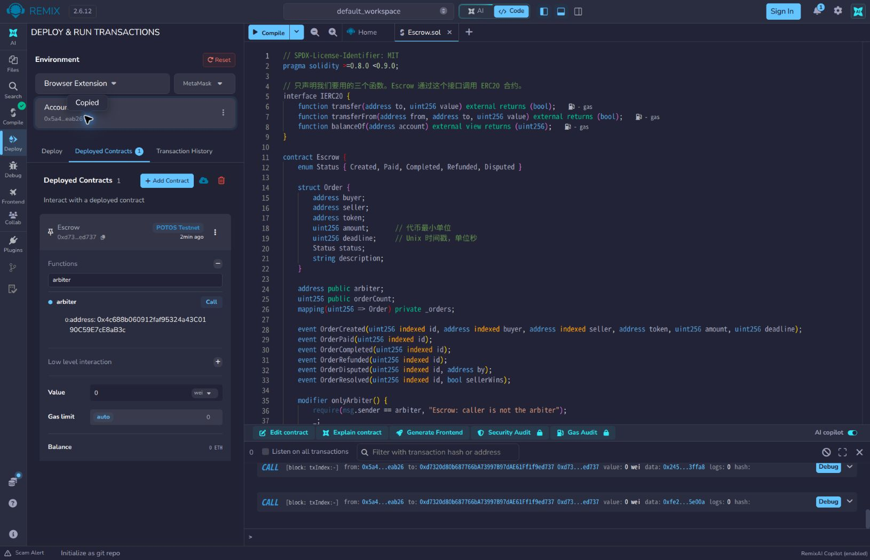
图4A-5c 买家创建订单0，区块2822499、状态成功；成员1买家A
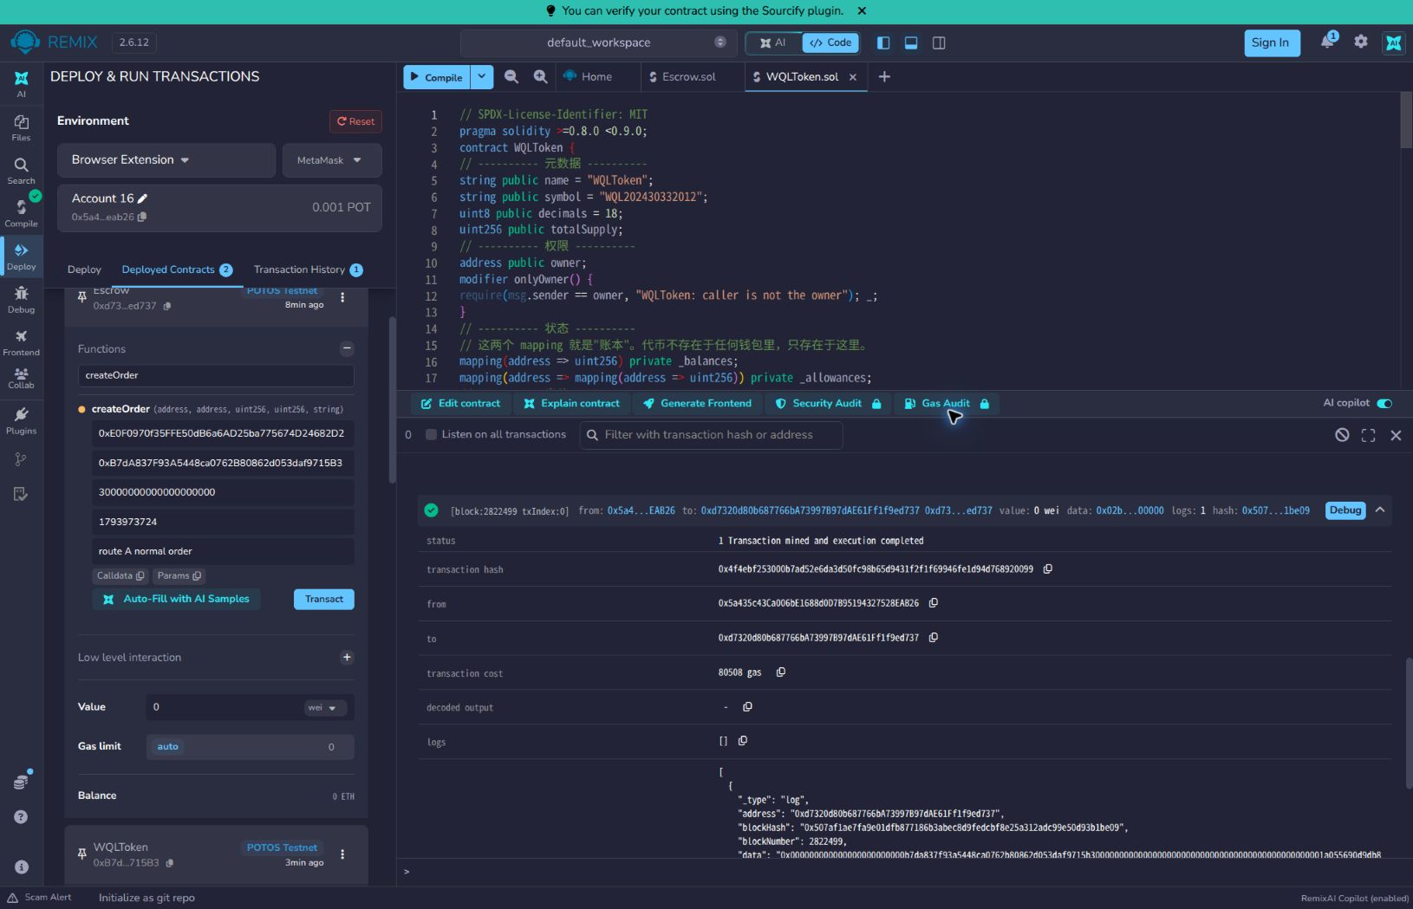
图4A-5d 买家创建订单1，区块2822524、状态成功；成员1买家A
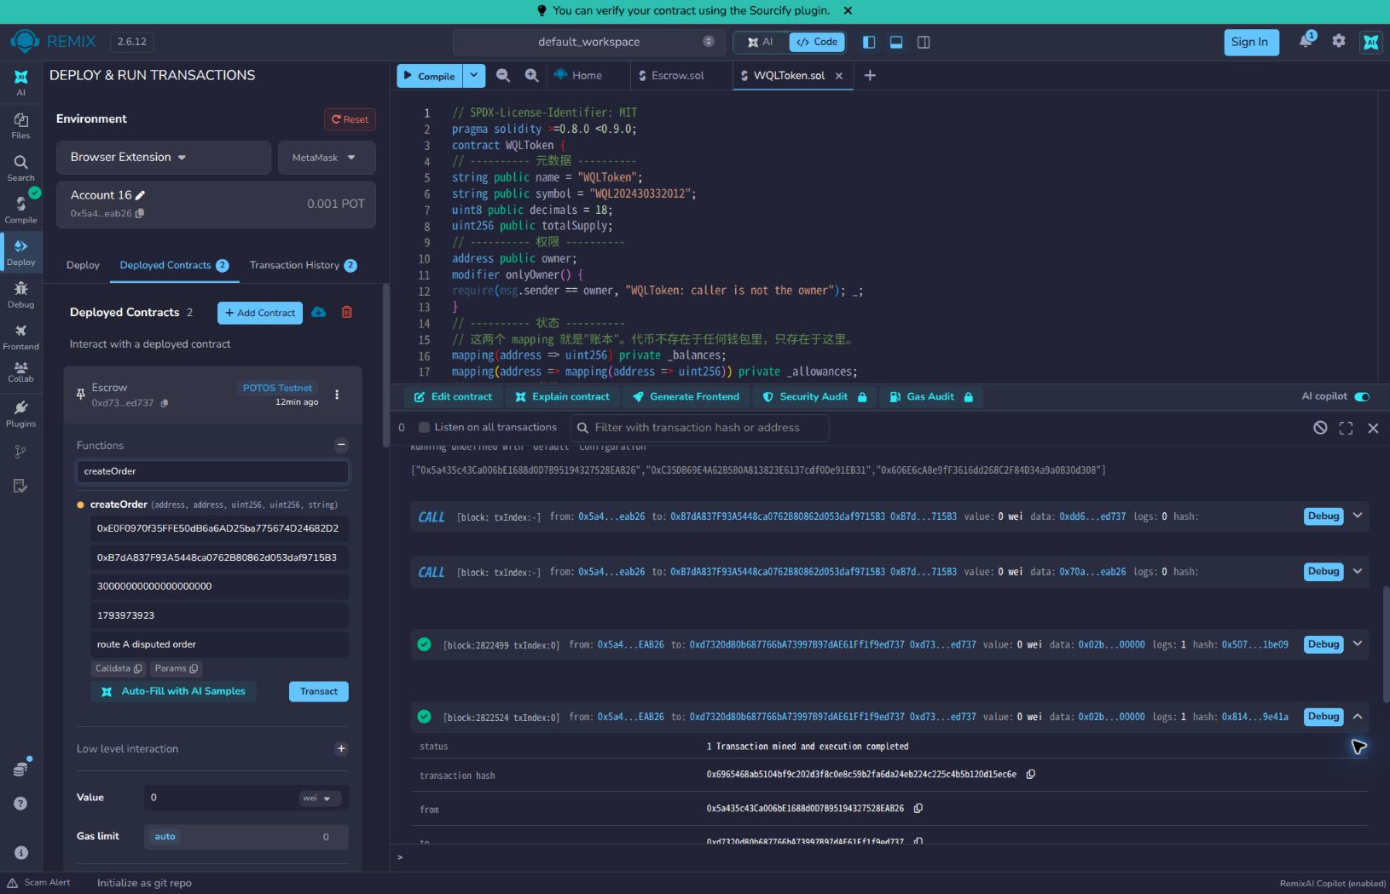
图4A-5e 浏览器批准交易成功，approve 60个；成员1买家A
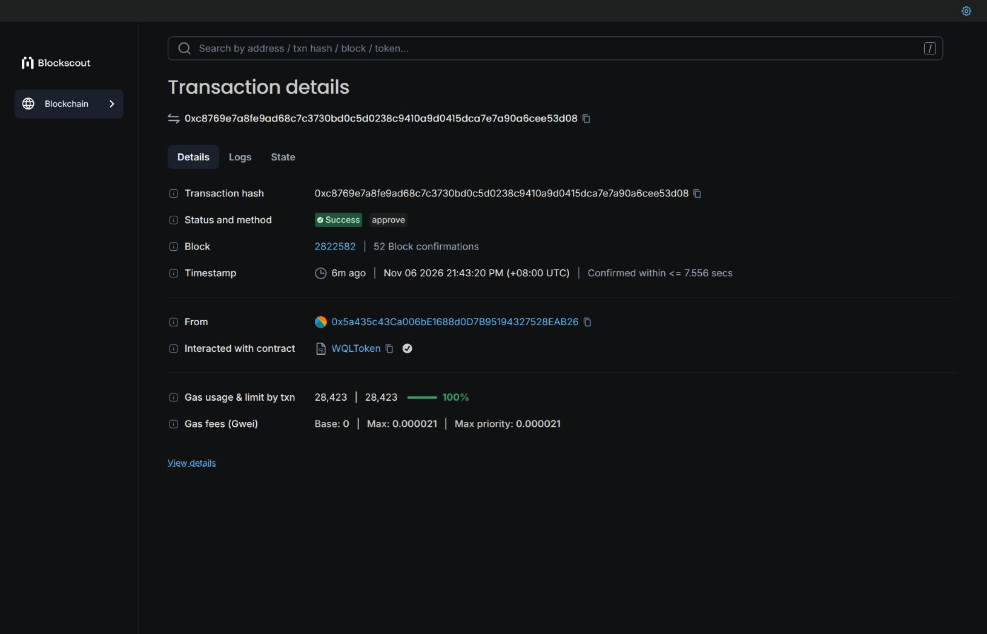
图4A-5f Approval日志：owner为买家，spender为新Escrow，value为60个；成员1买家A
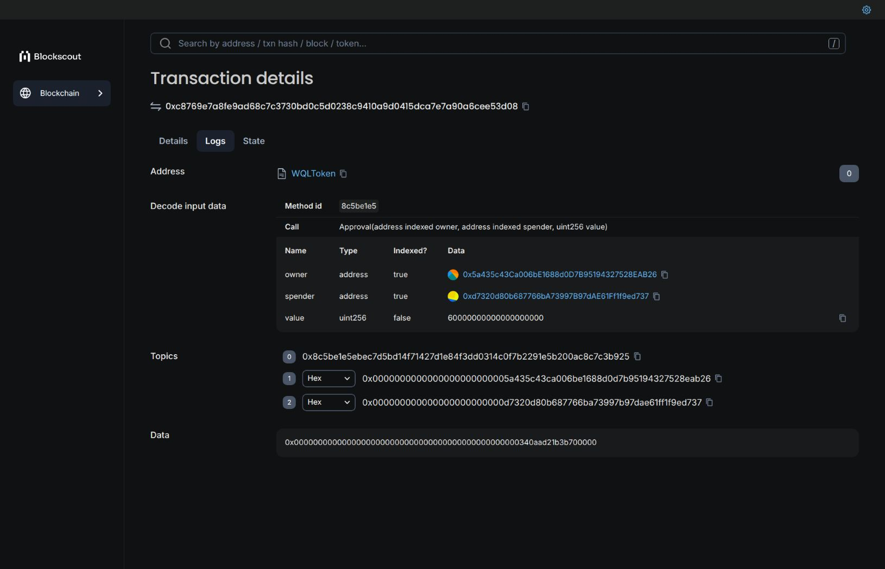
图4A-5g 浏览器付款0成功，30个由买家转入新Escrow；成员1买家A
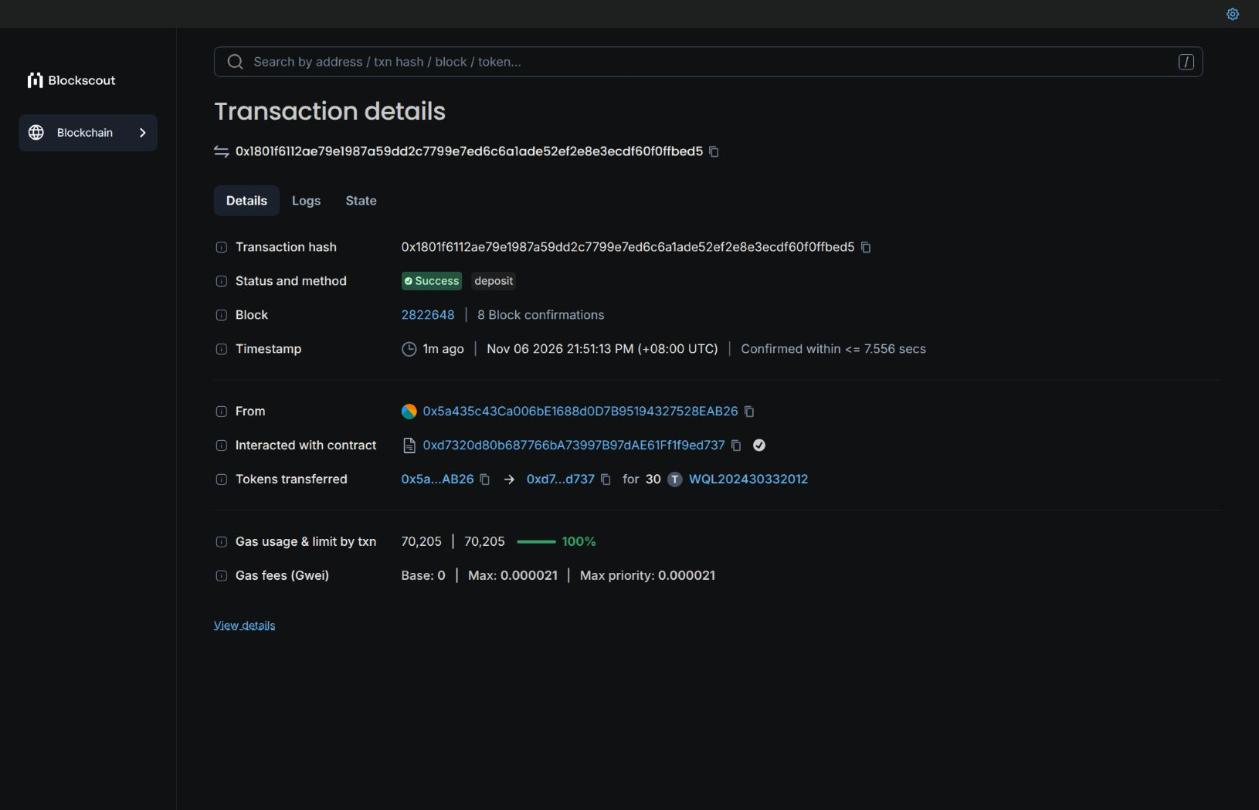
图4A-5h 浏览器付款1成功，另30个转入新Escrow；成员1买家A
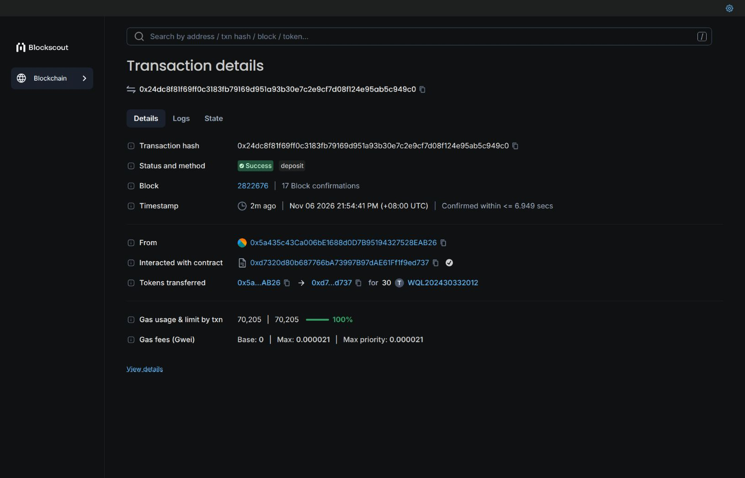
图4A-5i Remix getOrder(0)，状态1即Paid；成员1买家A
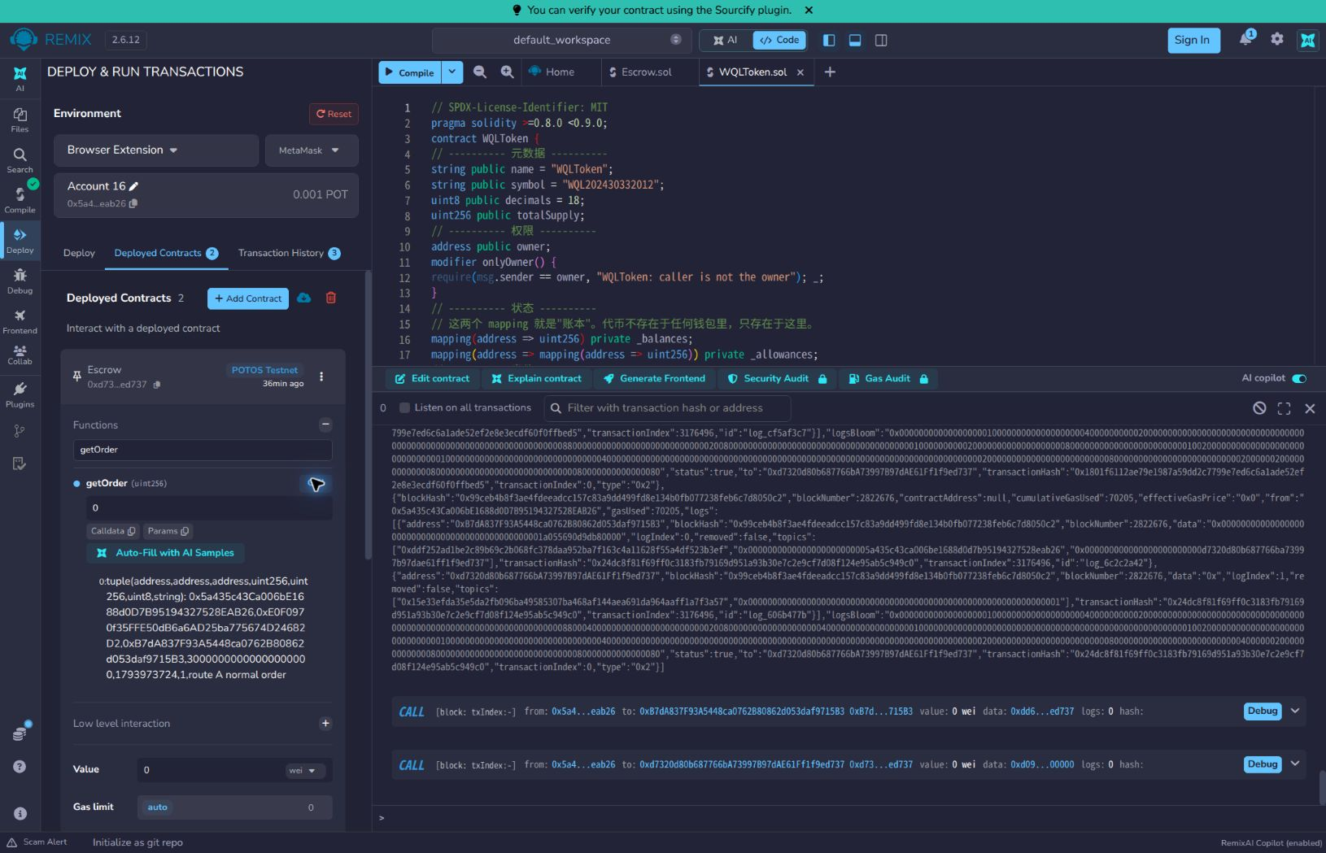
图4A-5j Remix getOrder(1)，状态1即Paid；成员1买家A
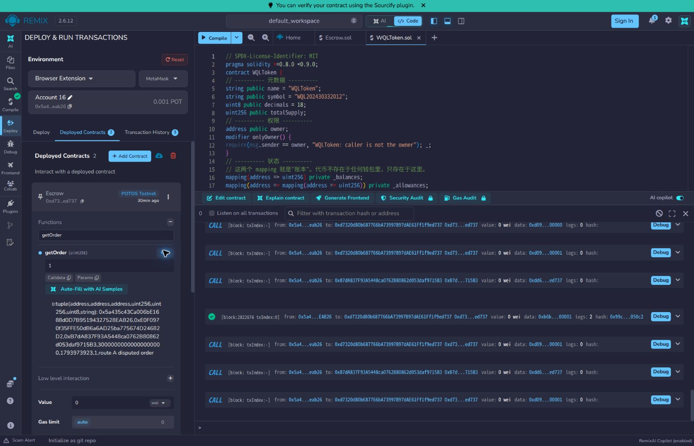
图4A-5k 保存记录的独立核验：块高2822836，余额10/30/60，allowance=0
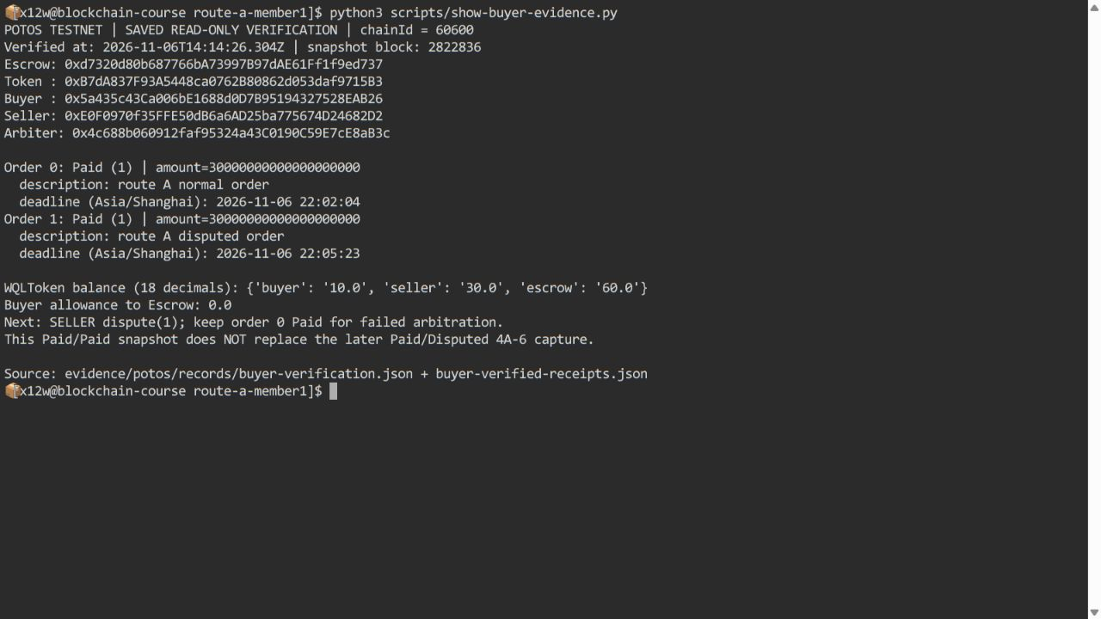
五笔买家成功回执已独立复核。付款截图来自区块浏览器，状态查询来自Remix，来源按图注标明。以上是付款阶段的历史快照；后续争议不转移代币，余额10/30/60仍不是最终结算余额。
张俊仁已使用卖家B完成dispute(1)。独立RPC确认区块2823067、status=0x1、gasUsed=36385，OrderDisputed的id=1、by=卖家。快照块2823202确认订单0=Paid、订单1=Disputed，余额10/30/60。
图4A-5l 卖家dispute(1)成功交易详情与完整哈希；成员2张俊仁
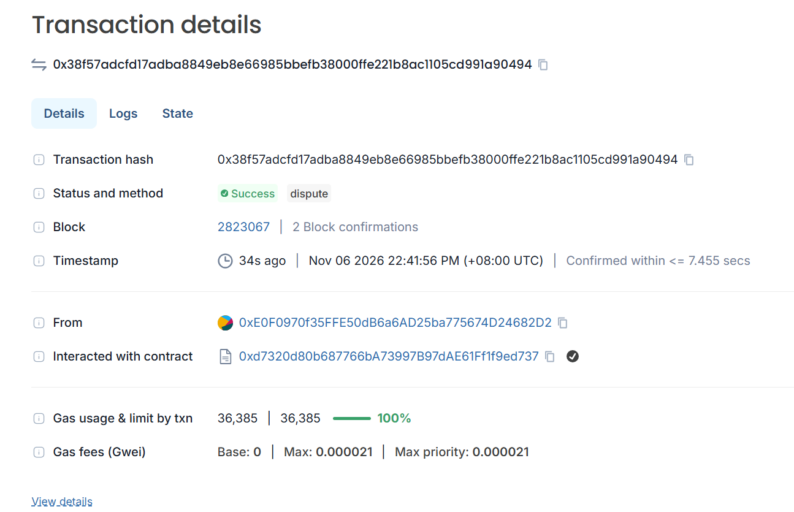
图4A-5m 卖家Remix查询订单1，状态4即Disputed；成员2张俊仁
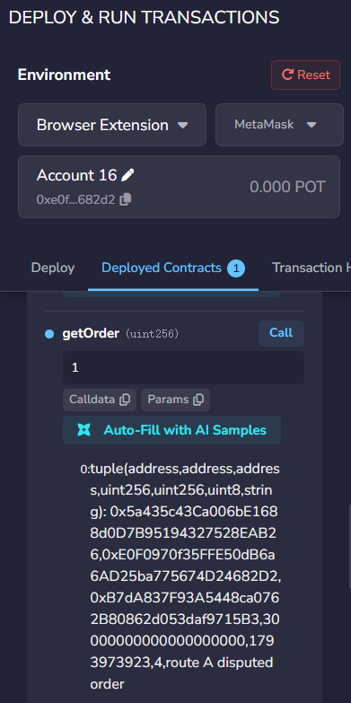
图4A-5n 卖家MetaMask确认记录，缩写哈希由完整RPC回执补充；成员2张俊仁
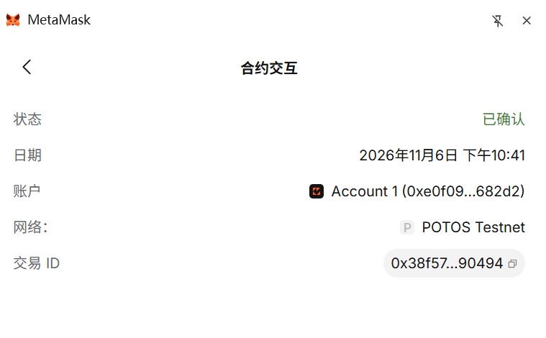
【截图 4A-6】订单列表与两笔订单详情
图4A-6 成员1实际GET的保存响应展示：HTTP200、Paid、Disputed、两笔事件列表
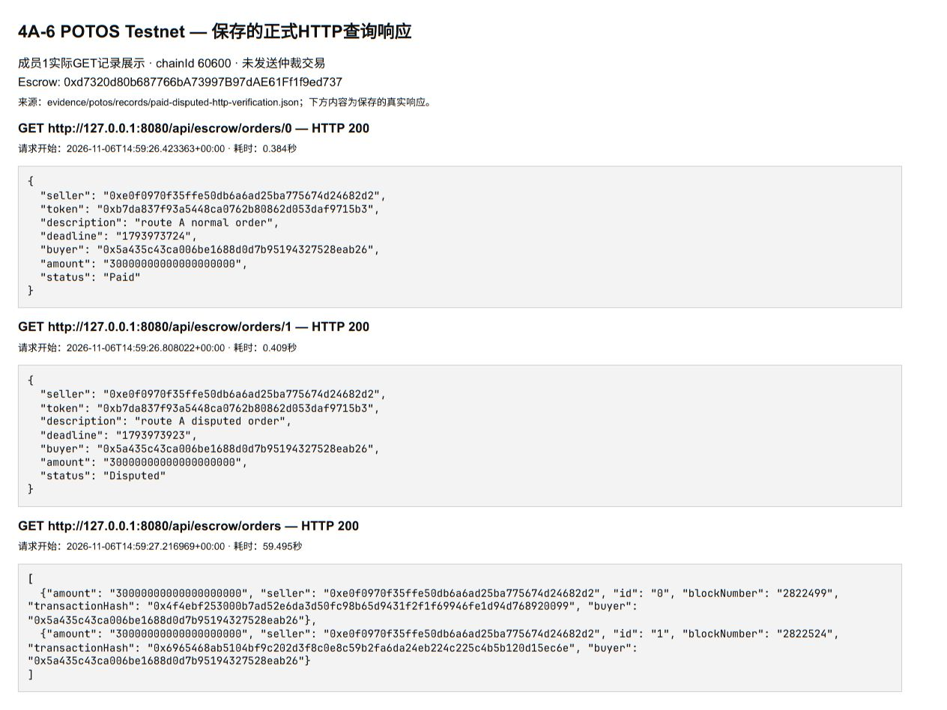
2026-11-06 22:59起，成员1经运行中的后端实际请求三条GET，均返回HTTP200。orders/0为Paid，orders/1为Disputed；列表返回两笔创建事件和原始交易哈希。列表请求耗时59.495秒，按10块一批扫描日志；该时长不是RPC调用次数。原始JSON与截图一并归档，截图明确为保存响应展示。
【截图 4A-7】resolve 失败与成功
袁嘉骏本人通过临时HTTPS隧道请求后端，成员1提供运行支持，BE签名。提交的终端记录图显示失败HTTP409和退款HTTP200；两笔链上回执已另经RPC独立核验。原始HTTP响应文件尚未随图提交，图中内容作为成员3提交记录保留。
图4A-7a 订单0失败仲裁，成员3提交的终端记录图
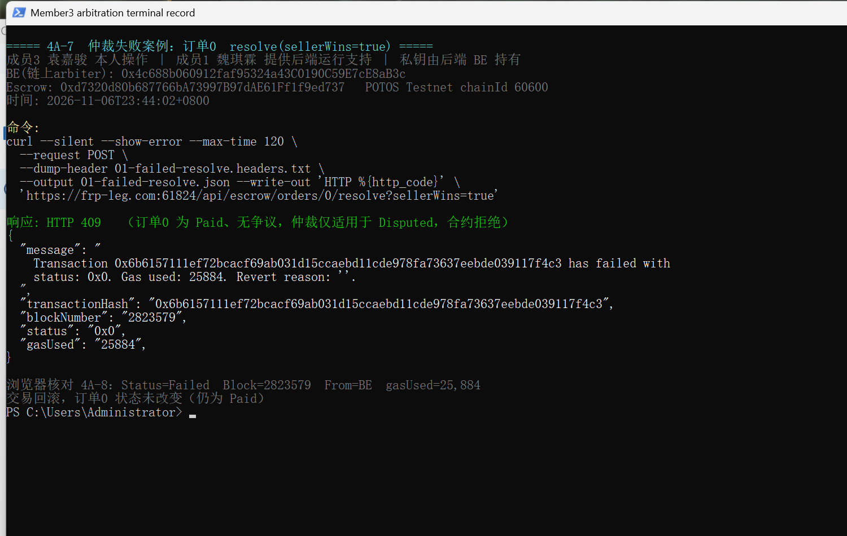
图4A-7b 订单1成功退款与状态复查，成员3提交的终端记录图
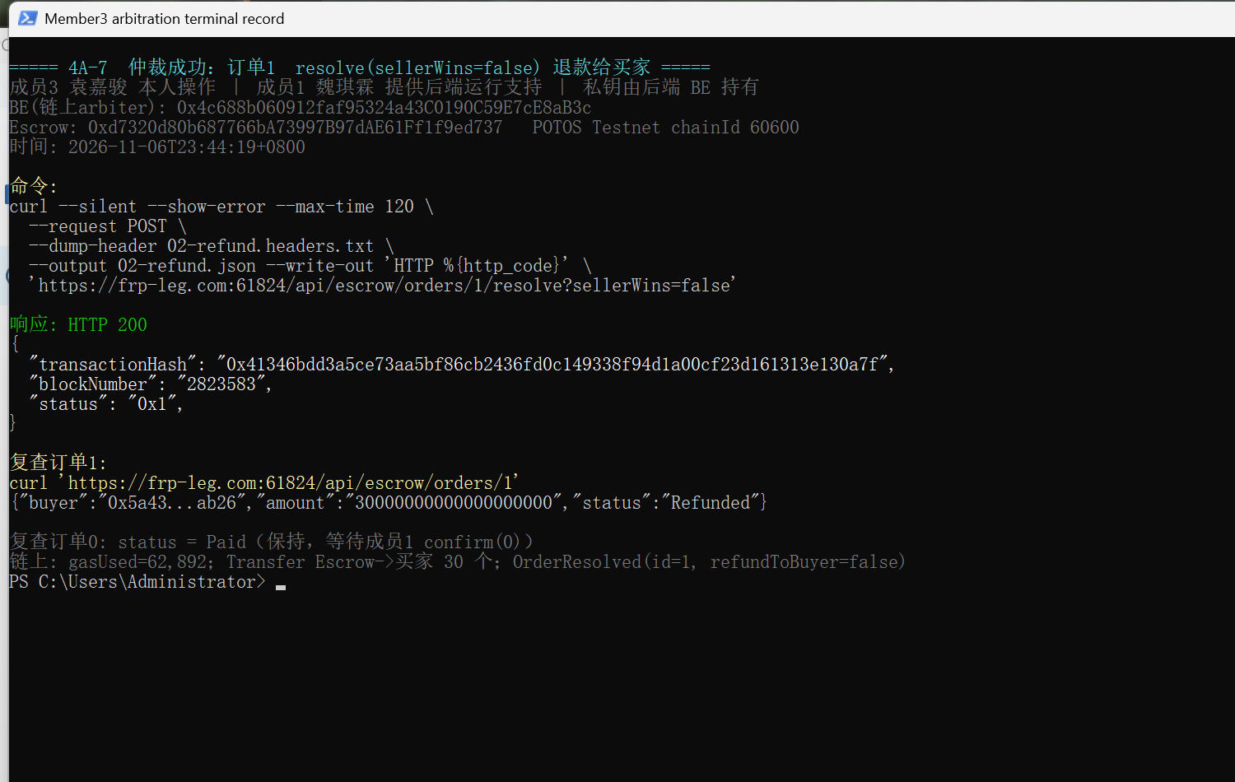
【截图 4A-8】浏览器中的 resolve 交易
退款交易From为后端BE，WQLToken的Transfer从新Escrow到买家，金额30个；按本项目ABI解码OrderResolved为id=1、sellerWins=false。浏览器将布尔参数标签显示为refundToBuyer，但参数名不编码在日志中；本项目源码实际传入sellerWins，不能把该标签误读为“没有退款”。Transfer和Refunded状态共同证明退款成功。
图4A-8a 失败仲裁详情，区块2823579，gasUsed=25884；成员3提交
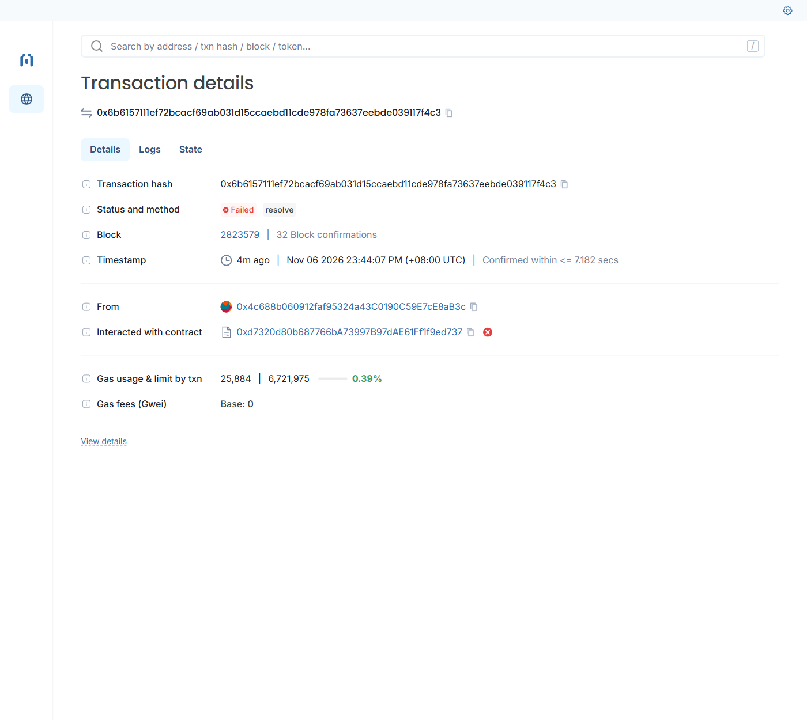
图4A-8b 退款成功详情，区块2823583，From=BE；成员3提交
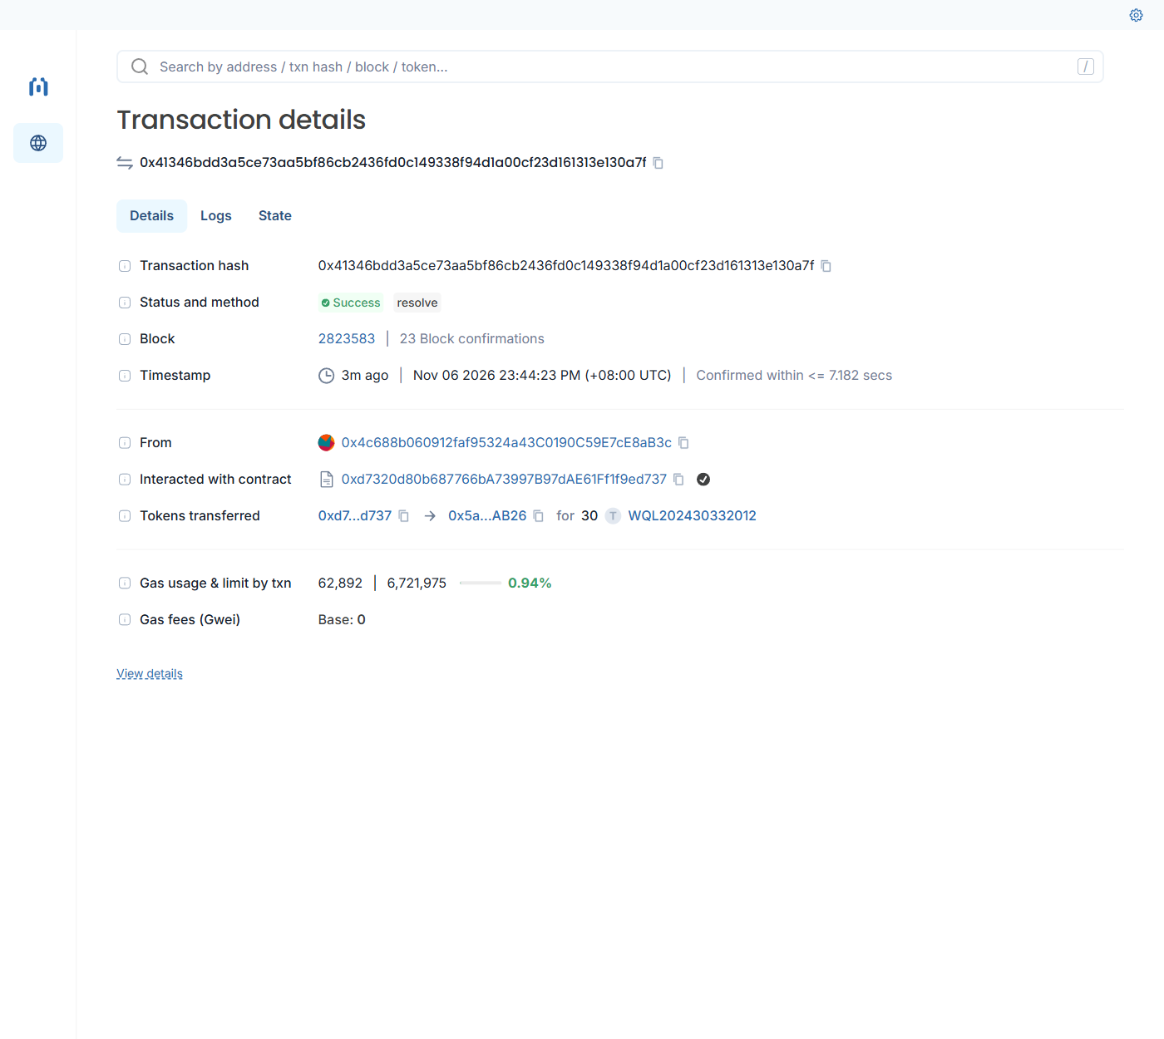
图4A-8c 退款Transfer及OrderResolved；参数名称差异见前文；成员3提交
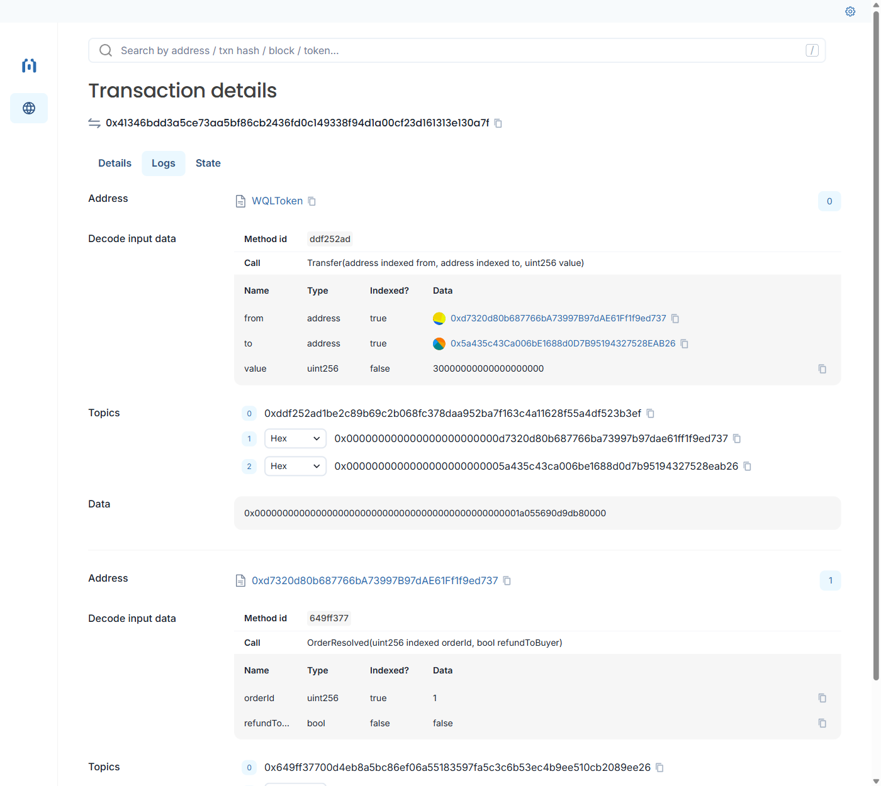
【待补】买家confirm(0)成功回执、订单0=Completed，以及最终余额买家40、卖家60、Escrow0的实际查询。
【解释 4A-4】
订单0仍为Paid时resolve(0,true)不满足Disputed状态条件，合约应以Escrow: wrong status回滚。异步调用可能包裹CompletionException，底层TransactionException可能带失败回执；Controller会解包并保留回执字段，链上回滚对应HTTP409，网络错误对应502。
实际失败交易在区块2823579入块，status=0x0、gasUsed=25884；终端记录显示HTTP409。独立RPC确认effectiveGasPrice=0，因此该笔执行手续费25884×0=0 wei，即0 POT；失败仍消耗25884单位Gas，不能把Gas数量直接当作POT金额。失败回执无事件日志，状态修改回滚；后续复查订单0仍为Paid。异常message中的Revert reason为空，wrong status是由调用前状态和源码确定的条件，不能说回执原文返回了该字符串。
恶意调用一万次可能占用服务/RPC，并在交易入块时持续消耗BE的Gas，也可能因余额、nonce或限流而失败。只有确认实际入块数量及每笔费用才能计算损失，不能用gasLimit直接乘一万当作费用。
【解释 4A-5】
实际退款交易From为BE（0x4c688b060912faf95324a43C0190C59E7cE8aB3c），调用目标为新Escrow；ERC20 Transfer的from为Escrow、to为买家A，value=30000000000000000000。图4A-8和独立回执共同证明签名账户与托管代币出资地址不同。该笔gasUsed=62892、effectiveGasPrice=0，执行手续费为0 POT。
签名的业务入口是EscrowService.java第149行附近的resolve(id,sellerWins).send()；第49行附近创建RawTransactionManager并传入Credentials和chainId。Web3jConfig.java第39行附近Credentials.create(privateKey)取得凭据，底层密码学签名和广播由Web3j完成。HTTP请求者不是链上From。
已保存争议阶段余额为10/30/60；退款回执Transfer证明向买家支付30个。成员3记录及本次独立复查（块高2823915至2823918期间）余额均为40/30/30，状态为Paid/Refunded。买家confirm(0)后预计40/60/0，尚待实际交易与查询。
【解释 4A-6】
第一层保护应在API进行身份认证、仲裁角色与订单授权，并限流、记录审计和防重复请求。第二层应保护签名与密钥，例如专用签名服务限制目标合约、函数、金额和网络，关键裁决独立复核；合约层还可采用多签。这些属于改进建议，当前课程项目尚未实现。
付款阶段图4A-5k显示后端BE是arbiter，两笔Paid订单各30个、共60个代币托管。任意人调用未认证接口可能借BE身份尝试仲裁；若BE私钥泄露，还可绕过接口自行签名。
但本合约没有仲裁人任意提走全部余额的函数。resolve只适用于Disputed订单，且只能向订单既定buyer或seller支付该笔amount，不能填写攻击者的新地址。在两笔仍Paid的快照下，仅有BE密钥不能直接resolve，BE也不是买卖双方，不能发起dispute。订单进入Disputed后攻击者仍能滥用裁决权，并盗用BE自有资产或消耗Gas，因此风险依然严重。

4.5 加分项
未完成加分项，本次按路线 A 必做要求整理。

4.6 遇到的问题与解决
Controller初版异常分类未正确处理只读回滚ContractCallException，联调发现后补充HTTP409映射与回归测试。合并后保存的12个单元测试和2个集成测试均通过，HTTP集成覆盖25次请求；这些是本地chainId31337开发验证，不充当三人正式测试网验收。
Remix对授权与首笔付款曾显示RPC错误，实际链上成功。我们核对交易回执、事件、余额和Paid状态后继续，没有因界面错误重复发交易。
只读RPC核验曾遇TLS记录错误，采用TLS1.2和有限读取重试并保留证书校验。跨对话截图无法直接写入本地，后由组长下载ZIP归档，校验20个文件摘要，并与独立RPC回执核对五笔交易。
成员3远程操作使用临时FRP HTTPS隧道，自签名证书检查曾通过curl -k临时跳过；这是本次测试配置，不是已实现的接口认证。浏览器事件参数标签与本项目ABI不同，最终按源码、原始日志数据、Transfer方向和状态核对。
独立复查发现RPC在指定退款前区块2823578时也返回Refunded，历史blockTag行为不可靠。因此保留异常探测数据，只将当前读数标为复查期间的状态；成员3所报块2823657未被写成独立验证的历史快照。

AI 使用说明
我们使用Codex辅助理解任务、实现Service、编写测试与文档、整合Controller、核对公开回执及保存真实截图；买家使用“Remix Solidity Editor”对话辅助浏览器操作，钱包确认由用户完成。Word报告由AI依据教师模板和已保存材料辅助排版。
AI辅助联调时遗漏的异常类型在真实接口检查中被发现，并通过409映射和回归测试修正。Remix界面错误曾与链上结果不一致，我们以成功回执和状态核验纠正判断；远程截图经用户转交后归档。卖家争议由张俊仁操作，仲裁请求由袁嘉骏本人执行，成员1提供后端并独立核验回执、日志及余额。
张俊仁、袁嘉骏各自的AI使用细节待本人补充确认。所有成员应能解释自己负责的代码、交易、截图和数值；当前待补项须在真实协作完成后更新。

